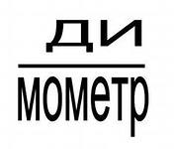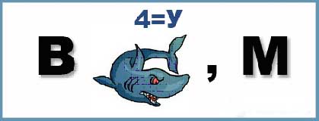

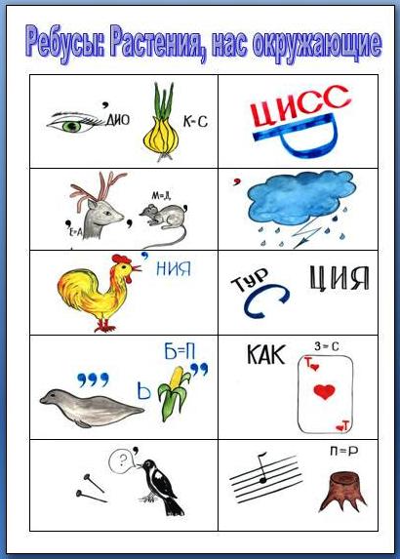
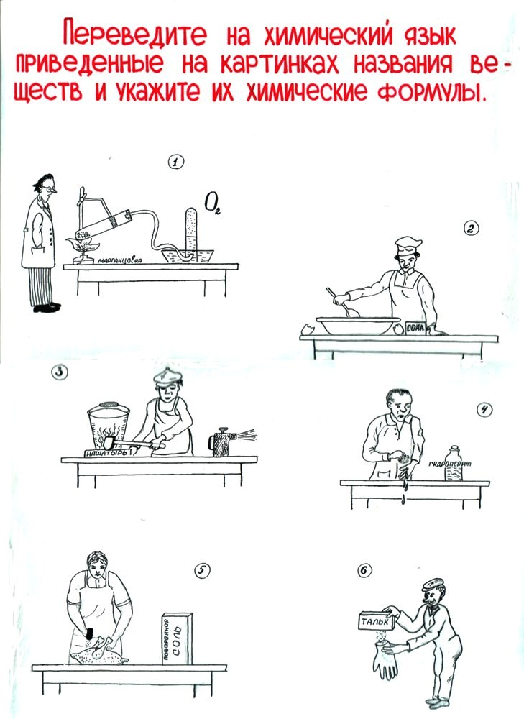

- Марганцовка (перманганат калия, марганцовокислый калий) - KMnO₄
- Сода (гидрокарбонат натрия, сода двууглекислая) - NaHCO₃
- Нашатырь ( водный раствор гидроксида аммония) - NH₄OH
- Гидроперит (При растворении в воде получается раствор пероксида водорода и карбамида) – H2O2,
- Поваренная соль (хлорид натрия) - NaCl
- Тальк (тетрасиликат магния) - Mg₃Si₄O₁₀(OH)₂

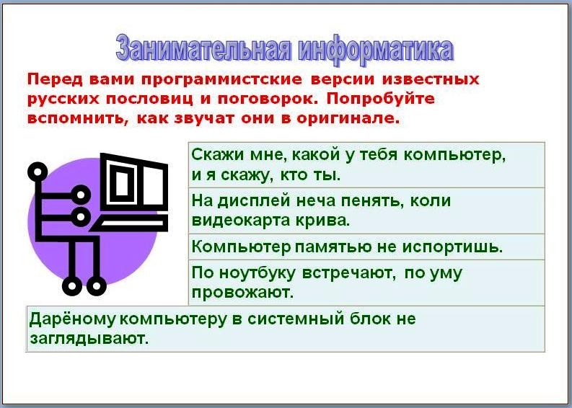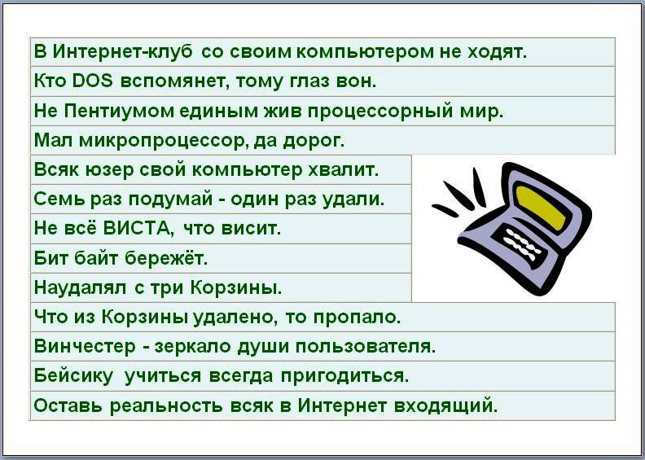

1. Подумай и скажи — кто быстрее переплывет речку — утята или цыплята?

2. Отгадай загадку:
Лежали конфетки в кучке.
Две матери, две дочки
Да бабушка с внучкой
Взяли конфет по штучке,
И не стало этой кучки.
Сколько конфет было в кучке?

3. На столе лежит 2 яблока и 4 груши. Сколько всего овощей лежит на столе?

4. Подумай и скажи — кто громче рычит: тигр или буйвол?

5. Пошли 2 девочки в лес за грибами, а навстречу 2 мальчика. Сколько всего детей идет в лес?

6. Прочитай слова— какое слово лишнее в каждом ряду?
— диван, стул, шкаф, конура, тумбочка,
— гвоздика, ромашка, камыш, лилия, астра,
— боровик, мухомор, сыроежка, подберезовик, лисичка.

7. У шестилетней девочки была кошка с коротким хвостом. Она съела мышку с длинным хвостом, а мышка проглотила 2 зернышка и съела тонкий кусочек сыра. Скажи, сколько лет было девочке, у которой была кошка?

8. На одном берегу реки стоит петух, а на другом утка. Посреди реки — островок. Кто из этих птиц быстрее долетит до островка?

9. Скажи сколько грибов можно вырастить из 5 семечек?

10. Скажи, кто обитает в море на большей глубине: щука, рак или форель?

11. Гусь на двух ногах весит 2 кг. Сколько он будет весить, стоя на одной ноге?

12. На клене 5 веток. На каждой ветке по 2 яблока. Cколько яблок на клене?

13.По высказыванию французского ученого Лионеля Салема, «молекула этого вещества похожа на персик, к которому прикреплены по бокам два абрикоса». Что же он так романтично изобразил?

- 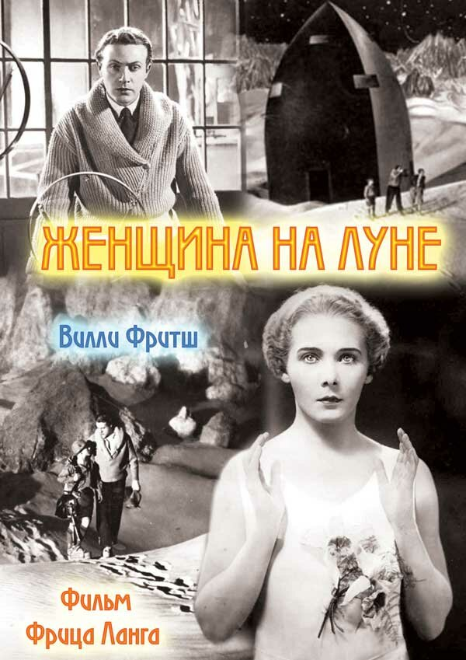
Этот фильм был уникальным в 1929 году, и сегодня его история остается такой же необыкновенной. Дело в том, что во время съемок киностудия пригласила ученого Германа Оберта разработать практически с нуля настоящую жидкотопливную ракету. Небольшую, но чтобы перед премьерой фильма в кинотеатрах она смогла взлететь. В результате был придуман трюк именно для этого фильма и нужен был режиссеру для нагнетания драматизма, а оказался удобным для реальной космонавтики и используется по сей день. О каком трюке идёт речь?
(Ответ: Обратный отсчет перед стартом ракеты был придуман именно для этого фильма и нужен был режиссеру для нагнетания драматизма, а оказался удобным для реальной космонавтики и используется по сей день)

Что общего у кролика Энерджайзера и робота R2-D2?
- Они работают на батарейках
- Оба являются рекламой Энерджайзера
- Их придумал один и тот же человек+
- Их озвучил один и тот же актер
3. Это устройство встречалось на улицах Аргентины до 70-х годов 20-го века.
Что это за устройство?
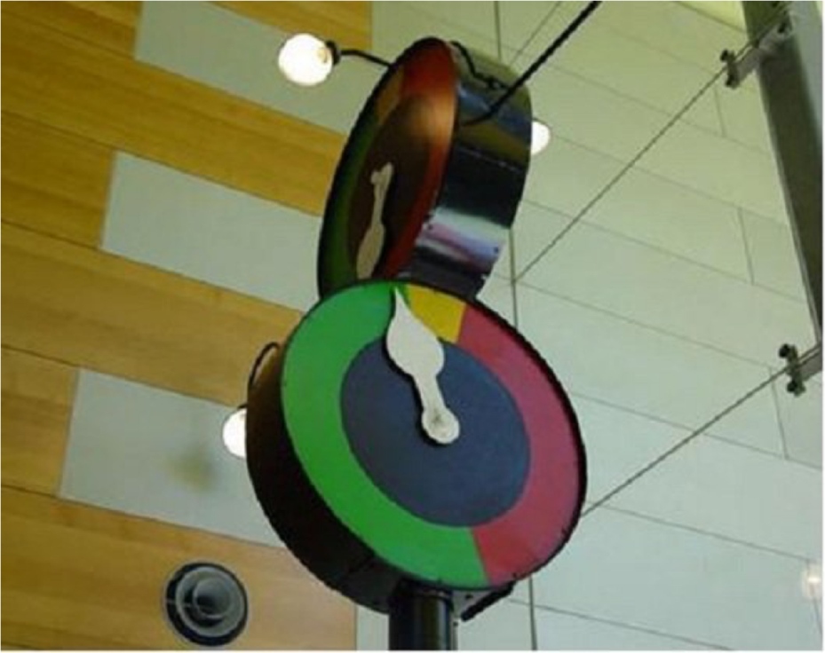
Ответ: светофор
4. Перед тем как по городским улицам пройдут гонки скоростных болидов, на эти улицы выходят сварщики. Иначе может произойти авария, как, например, в 1990 году во время автогонок в Монреале. Что же делают сварщики?
Ответ: Приваривают крышки канализационных люков

«Найди ошибку»
- Машинист поезда резко нажал на тормоз, и поезд встал, как вкопанный.
- Теплоход проплывал мимо меня, и я любовался красиво переливающейся под прозрачной водой красной линией, тянувшейся по всему борту теплохода.
- Свет, рождающийся в недрах Луны, манил и зазывал туда, откуда он появился.
- Тонкий писк комара, издаваемый его тонюсенькими голосовыми связками, мешал мне заснуть.

«Найди ошибку»
- Машинист поезда резко нажал на тормоз, и поезд встал, как вкопанный.
- Теплоход проплывал мимо меня, и я любовался красиво переливающейся под прозрачной водой красной линией, тянувшейся по всему борту теплохода.
- Свет, рождающийся в недрах Луны, манил и зазывал туда, откуда он появился.
- Тонкий писк комара, издаваемый его тонюсенькими голосовыми связками, мешал мне заснуть.

«Найди ошибку»
- Машинист поезда резко нажал на тормоз, и поезд встал, как вкопанный.
- Теплоход проплывал мимо меня, и я любовался красиво переливающейся под прозрачной водой красной линией, тянувшейся по всему борту теплохода.
- Свет, рождающийся в недрах Луны, манил и зазывал туда, откуда он появился.
- Тонкий писк комара, издаваемый его тонюсенькими голосовыми связками, мешал мне заснуть.

«Найди ошибку»
- Машинист поезда резко нажал на тормоз, и поезд встал, как вкопанный.
- Теплоход проплывал мимо меня, и я любовался красиво переливающейся под прозрачной водой красной линией, тянувшейся по всему борту теплохода.
- Свет, рождающийся в недрах Луны, манил и зазывал туда, откуда он появился.
- Тонкий писк комара, издаваемый его тонюсенькими голосовыми связками, мешал мне заснуть.

(Ответы:
1. Поезд движется еще по инерции, поэтому сразу остановиться не может.
- Ватерлиния не может быть под водой, она показывает допустимую осадку судна.
- Свет луны не рождается в ее недрах, так как Луна светит отраженным светом.
- Писк комара создается колебаниями его крыльев, а не голосовыми связками.

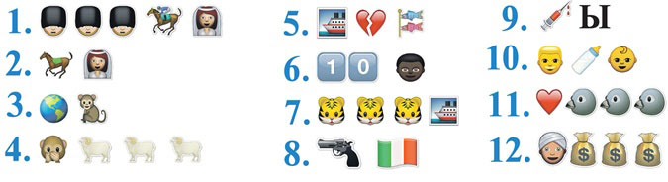
С помощью картинок-смайликов тут зашифрованы названия фильмов. Пробуем угадать!
Тут встречаются старые советские фильмы и мировые хиты, все названия известны каждому человеку, нужно просто быстро вспомнить. Картинку нужно распечатать отдельно для каждой команды и дать время подумать.

С помощью картинок-смайликов тут зашифрованы названия фильмов. Пробуем угадать!
Тут встречаются старые советские фильмы и мировые хиты, все названия известны каждому человеку, нужно просто быстро вспомнить. Картинку нужно распечатать отдельно для каждой команды и дать время подумать.

С помощью картинок-смайликов тут зашифрованы названия фильмов. Пробуем угадать!
Тут встречаются старые советские фильмы и мировые хиты, все названия известны каждому человеку, нужно просто быстро вспомнить. Картинку нужно распечатать отдельно для каждой команды и дать время подумать.

С помощью картинок-смайликов тут зашифрованы названия фильмов. Пробуем угадать!
Тут встречаются старые советские фильмы и мировые хиты, все названия известны каждому человеку, нужно просто быстро вспомнить. Картинку нужно распечатать отдельно для каждой команды и дать время подумать.
1.«Кавказская пленница»
2.«Сбежавшая невеста»
3. «Планета обезьян»
4. «Молчание ягнят»
5. «Титаник»
6. «Десять негритят»
7. «Полосатый рейс»
8.«Ограбление по-итальянски»
9.«Операция «Ы», или Новые приключения Шурика»
10. «Усатый нянь»
11. «Любовь и голуби»
12.«Миллионер из трущоб»

Интеллектуальная викторина по естественным наукам

Викторина "На перекрестке естественных наук"
Парад естественных наук
Мир любознательных
Тайны изобретений
Великие учёные и их открытия
История науки в лицах
«Ходят слухи, что наука утомительная штука»
Лишних знаний не бывает
Формула гения

